- 图像（例）
#查看图片
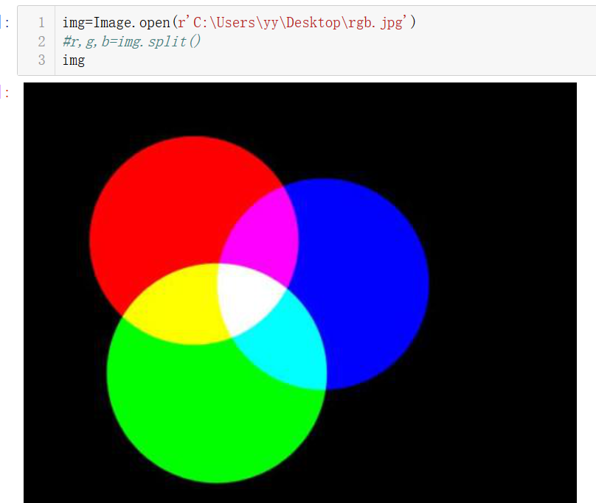
#查看单一通道的灰度图
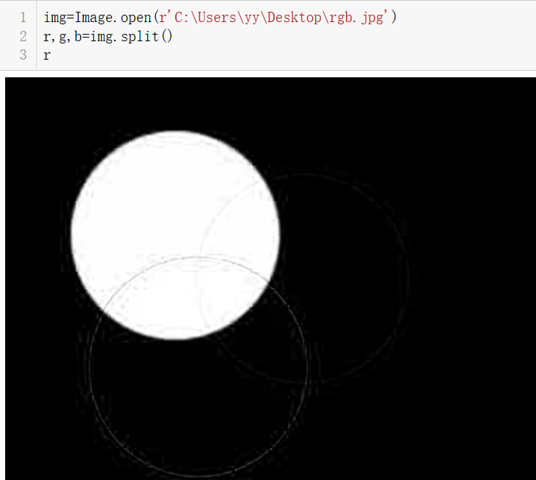
#将上面灰度图转为数组（数值越大颜色越接近纯色，‘0’为黑色）
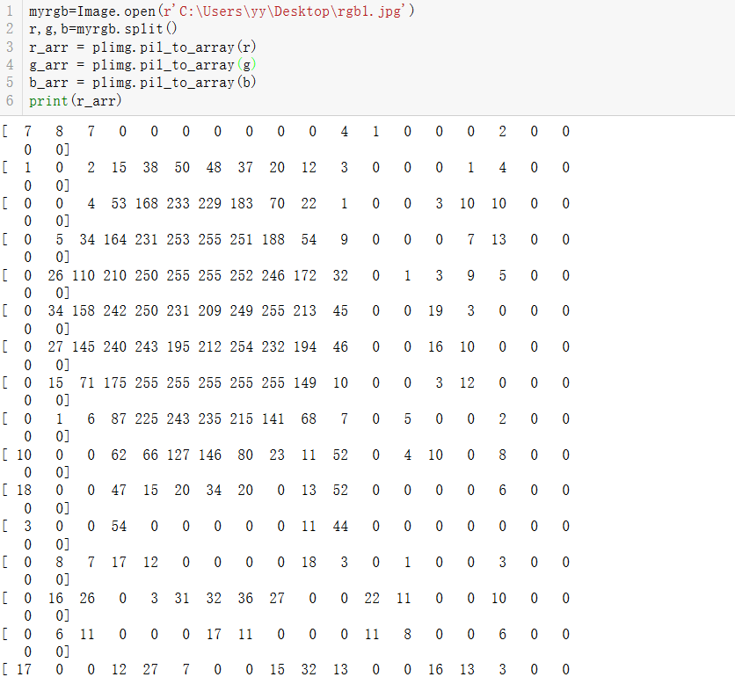

- 卷积层
- 卷积运算（可看动图’卷积1’）

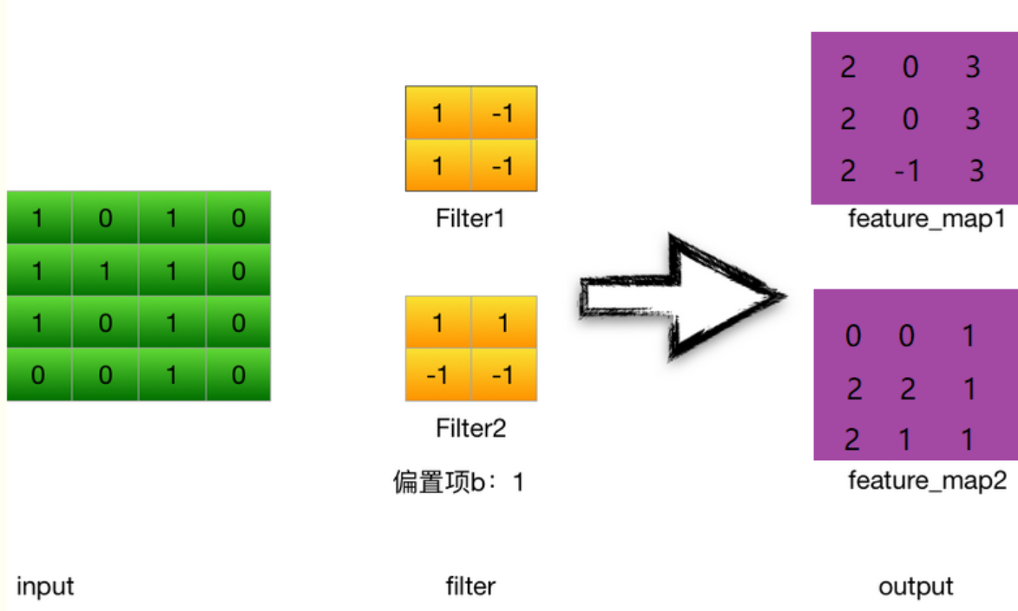

- 若卷积的步长为1，原图像大小为n*n，卷积核（过滤器）大小为f*f，则每次卷积会使图片大小变为n-f+1*n-f+1。所以卷积会使图片变小如果要建立深层网络就可能出问题；而且上图中处于中间位置的数据被多次进行运算而边缘的数据仅被运算一次，就损失了边缘位置的信息。
2)给图像周围补零可以使边缘图像信息被充分利用，也能解决图像不断变小的问题。下图大小为5*5，经过补零变为7*7，被图中3*3过滤器卷积后会得到5*5大小的图像（7-3+1=5）
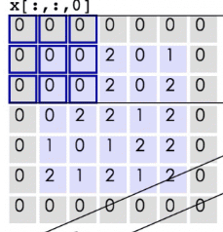
‘Valid’ or ‘Same’
当步长为s时卷积后的图像大小为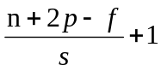（p为补零个数）
- 卷积核的通道数必须与本卷积层输入的通道数一致，处理三个通道的图像时使用的卷积核应该有三个通道所以3*3的卷积核大小变为了3*3*3（3*3*3的立方体是一个卷积核不是3个，下图3通道的图像与3通道的卷积核卷积得到1通道的输出结果），这时卷积的具体操作是将卷积核中数与图像元素对应相乘再相加。
多通道核可以理解为用立方体卷积长方体得到平面

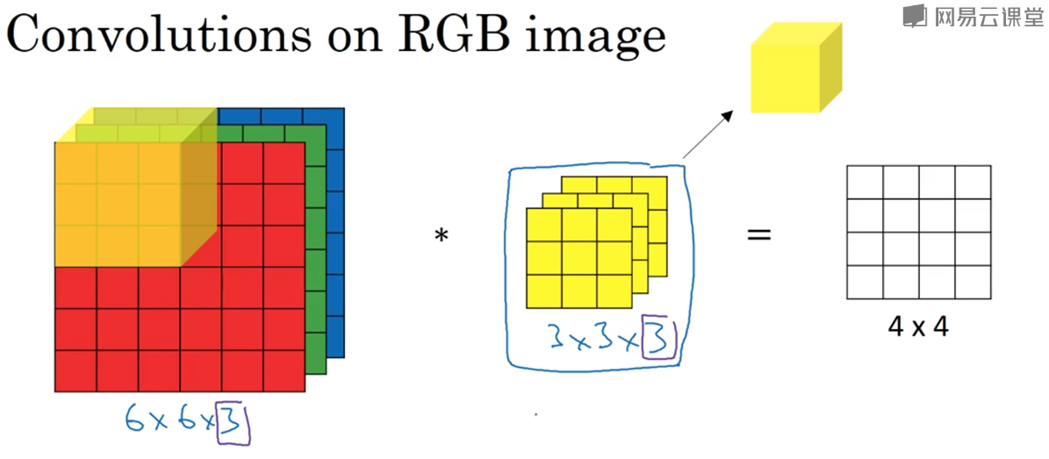
- 可以设置不同卷积核对图像进行操作（就像不同的隐层神经元一样），设置n个卷积核下一层就会得到通道数为n的输出。？？？？？？（4*4也应是三通道4*4*2？4*4*6？）
- 1适合识别什么样的图型？
- 2三通道合成一个通道？
- 3形状差异很大效果、形状相似颜色不同效果？
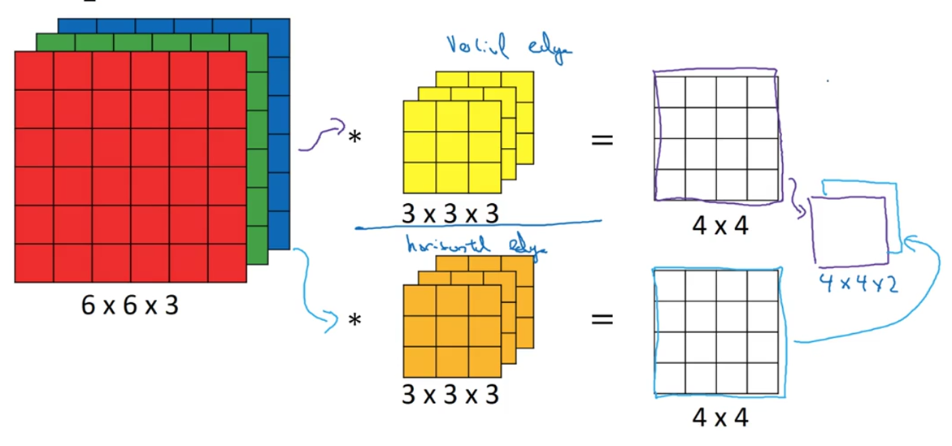
例子
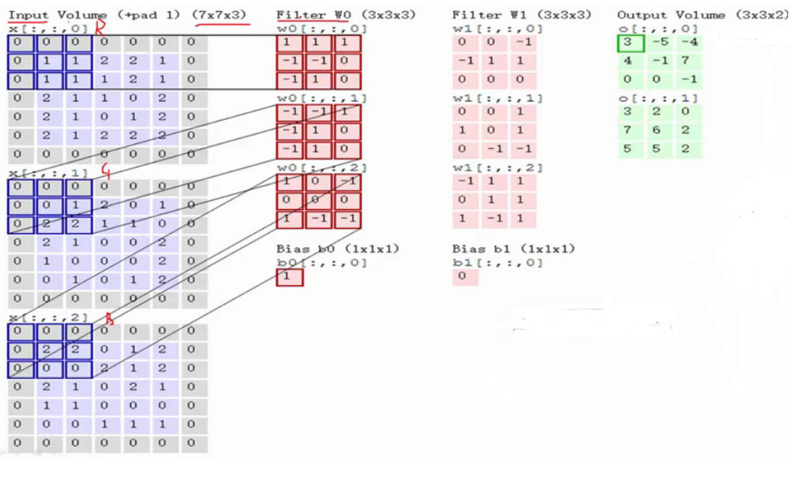
- 为什么使用卷积
若使用普通神经网络全连接的方式对图片进行计算则参数过多。1002*1002大小的图片设置100个隐藏神经元需要近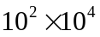个参数，而使用100个2*2的卷积核只需要400个参数。（不考虑b）
下面这张图很好的演示了通过卷积减少了参数不同隐藏层神经元之间的联系，同时共享权重减少了参数的数量。最中间的神经元与下一层4个神经元有联系，因为卷积核大小为2*2，所以一个神经元最多与下层4个神经元连接，而不是全连接，这就减少了参数。
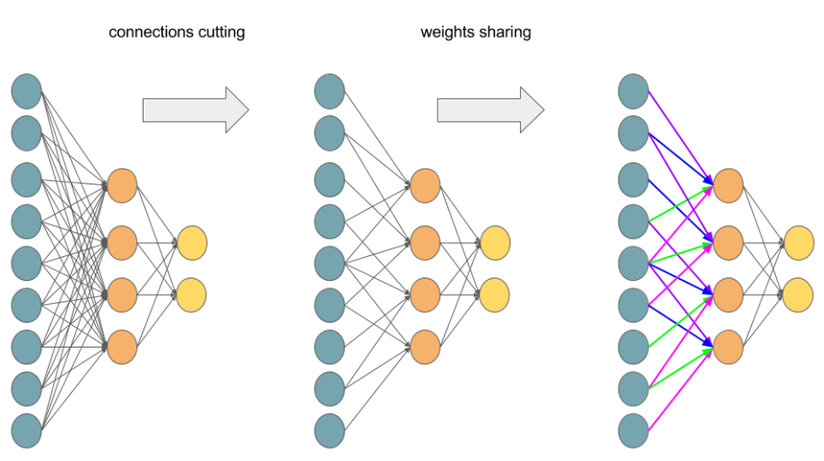
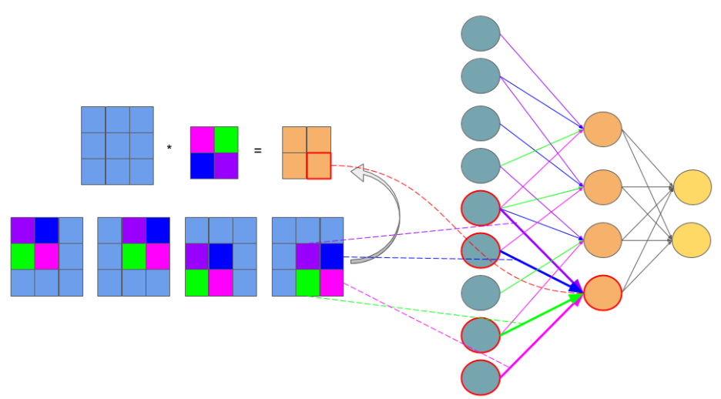

3.为什么卷积有用?
卷积可以进行边缘检测，特定的卷积核可以使图片的垂直边缘凸显出来
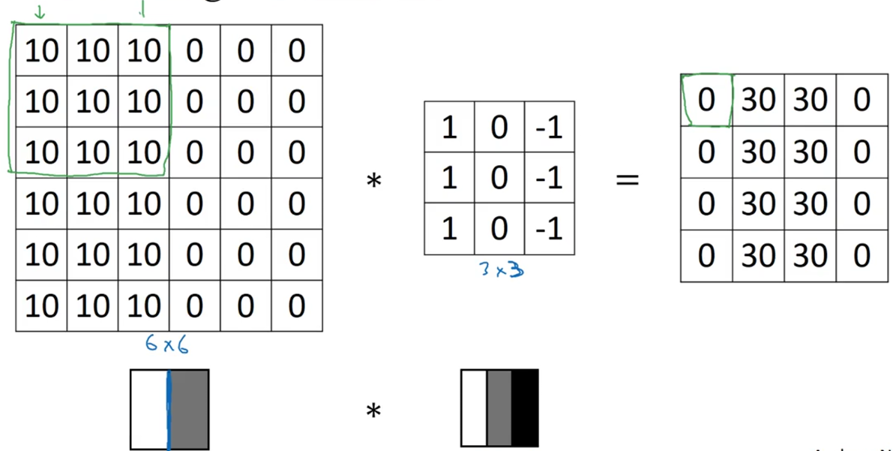
我们可以把卷积核当成参数，通过学习获得能够检测出复杂图片特定边缘的卷积核。
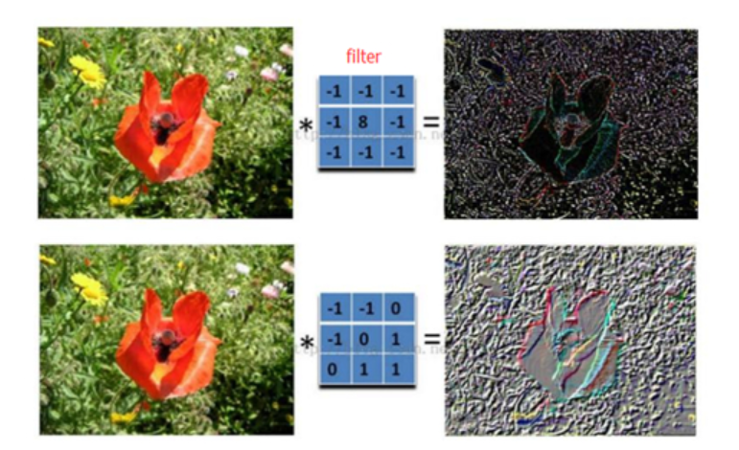
TF中卷积的代码：
#conv_strides为步长，w为卷积核，x_tensor是本层输入转成形状为（输入样本数，输入的长，输入的宽，输入的通道数）的张量

w = tf.Variable(np.array([[-1,-1,-1],[-1,8,-1],[-1,-1,-1]],dtype=('float32'))#初始化卷积核
tf.nn.conv2d(x_tensor, w, [1, conv_strides[0], conv_strides[1], 1], padding='SAME')

- 池化层
池化层可以进行最大池化或平均池化，前者用的更多。
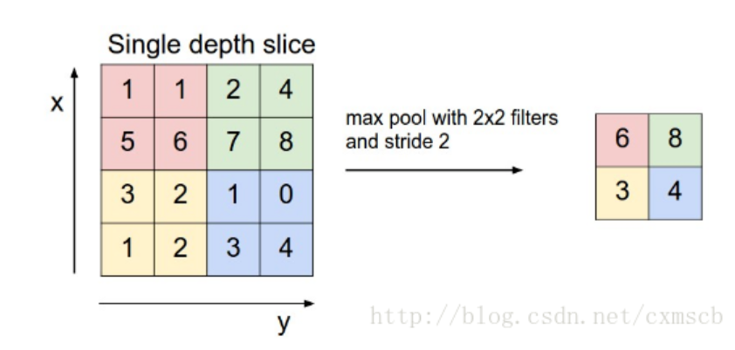
TF中最大池化操作的代码
#pool_ksize：池化核大小，pool_strides：池化的步长
tf.nn.max_pool(x_tensor, [1, pool_ksize[0], pool_ksize[1], 1], [1, pool_strides[0], pool_strides[1], 1],padding="VALID")

下图是将〇中提到过的r进行池化得到的，前者池化核为4*4，步长为4，后者池化核为4*4步长为1。
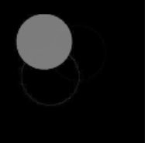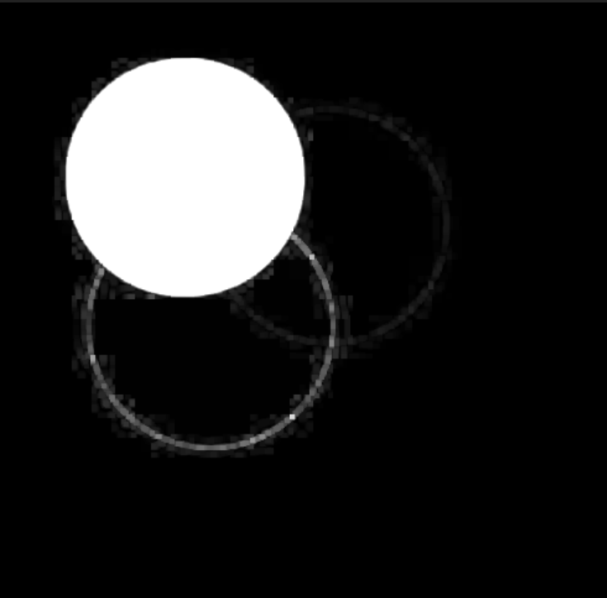
- 扁平层
扁平化是将三维的图像转化成一维的tensor（像一维数组一样），这样可以进行全连接，到这里CNN就和普通神经网络一样了。
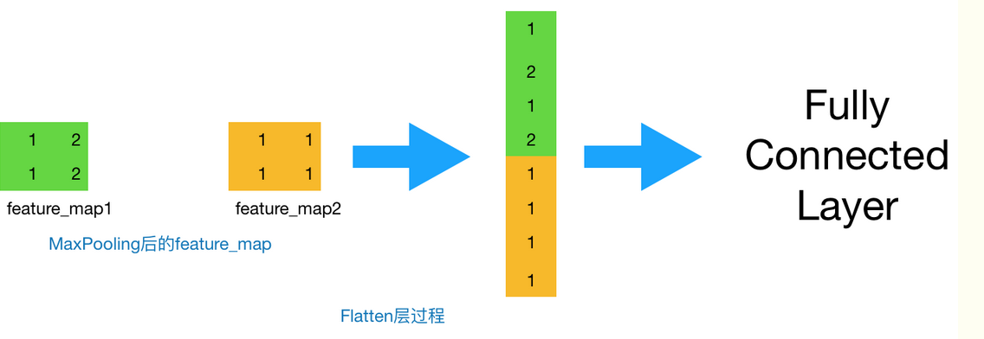
TF中扁平化代码：
#前面将输入的维度进行了调整得到的x_tensor的形状： x_shape[1] 、x_shape[2]、x_shape[3]
#分别为输出图像的长、宽、通道数
x_shape = x_tensor.get_shape().as_list()
x_tensor = tf.reshape(x_tensor, shape=[-1, x_shape[1] * x_shape[2] * x_shape[3]])

- 全连接层
经过扁平层每一个样本的维度被转化成了n行1列，n为样本图像经过一系列操作后的大小。全连接层中我们使用softmax函数对输出进行激活。
def fully_conn(x_tensor, num_outputs):
batch, size = x_tensor.get_shape().as_list()
w = tf.Variable(tf.truncated_normal([size, num_outputs], stddev=0.05))#初始化w
b = tf.Variable(tf.truncated_normal([num_outputs], stddev=0.05))#初始化b
fc1 = tf.matmul(x_tensor, w)
fc1 = tf.add(fc1, b)
fc1 = tf.nn.relu(fc1)
return fc1

反向传播：
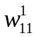表示输入层第一个神经元对一隐层第一个神经元的权重（图）
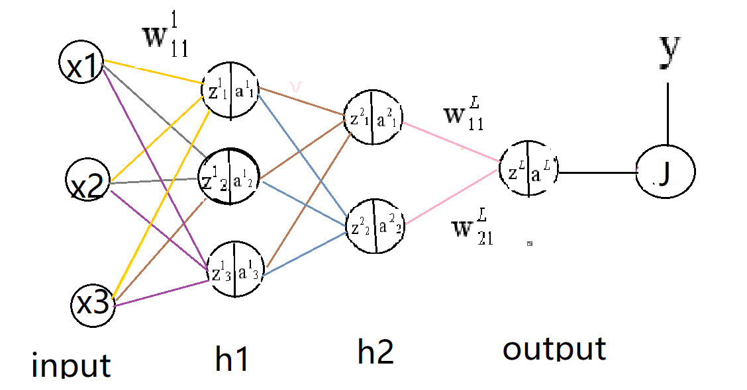
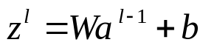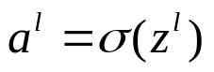
1）BP神经网的反向传播
损失函数J是输出层的函数也可以是h2层输出的函数
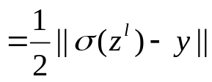
原因是：
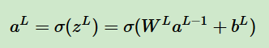
如果我们想更新W可以通过链式求导得到δ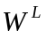
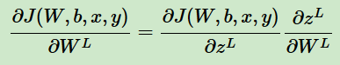
前面一半的式子就是
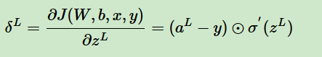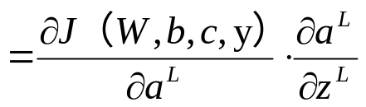
则：
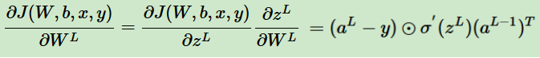（*）

想更新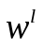

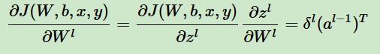（*）
可以通过递推得到，
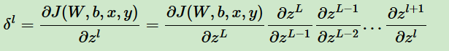
因为
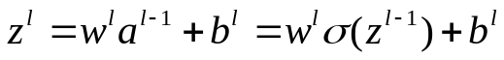
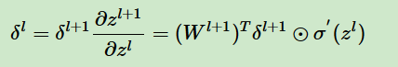（*）
想更新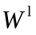只需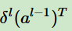
b的更新只需知道
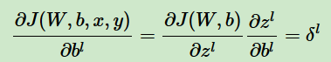
2）卷积层的反向传播
1）求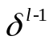
若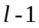层为卷积层，。那么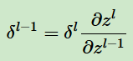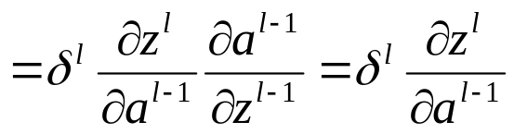由于卷积没有激层活函数所以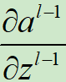=1。如果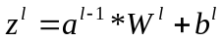中卷积*换成仍是矩阵乘法·那么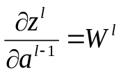，但这里偏导是否仍为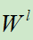？
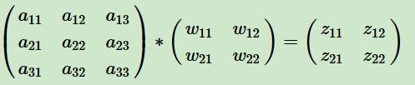
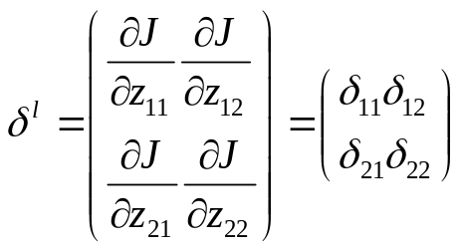
我们逐个计算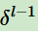的元素：
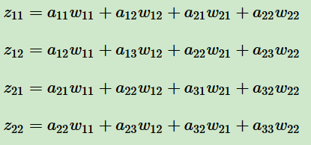
由链导法则知？？？？？？
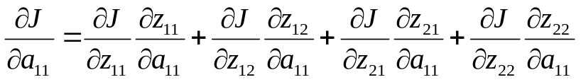
计算得到
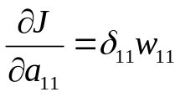

因为a11只参与了z11的运算
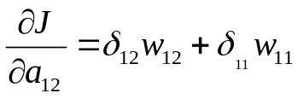
同理

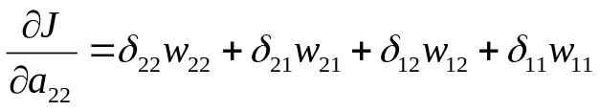
以此类推可以计算出九个梯度，他们可以被很巧妙地写成下面的形式▽就是δ
？？？？？？
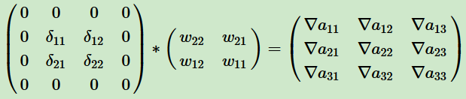
所以
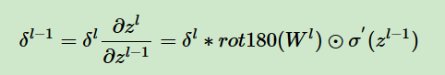

- 更新W
现在转换一下，w变成了变量
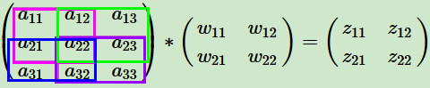
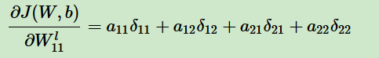
？？？？？？细化
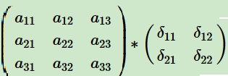

池化层的反向传播
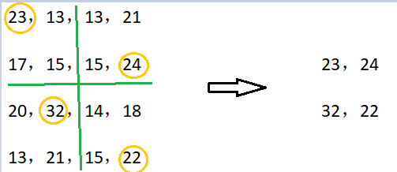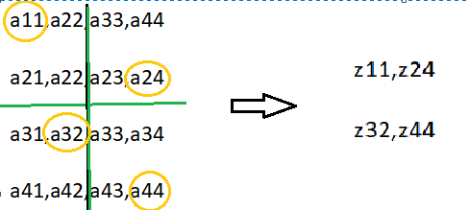
若层为池化层，且层偏导为:
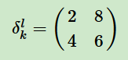
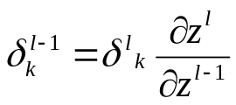
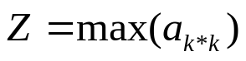
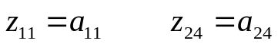(这是函数)
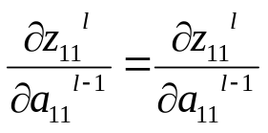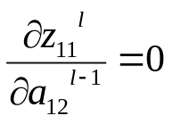
上一层的偏导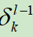是
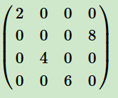
若将最大池化换成平均池化需把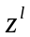与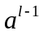的函数关系换成z=∑0.25a
